

A közösségi művelődés országos hírlevele
28. szám
2019. február 11.

AKTUÁLIS

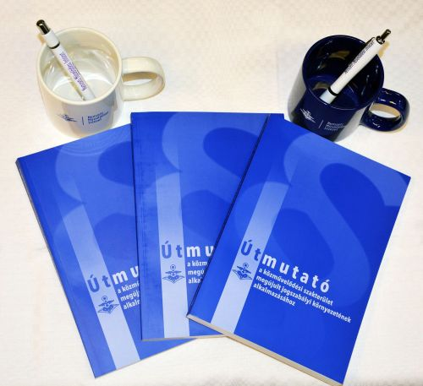

Hasznos szakmai útmutató jelent meg
Hiánypótló ismeretanyagot összegző kötet jelent meg a Nemzeti Művelődési Intézet gondozásában. Az „Útmutató a közművelődési szakterület megújult jogszabályi környezetének alkalmazásához” című kiadvány elsődleges célja, hogy közérthető kalauzként szolgáljon a települések és a közművelődési alapszolgáltatást végző szervezetek, intézmények vezetőinek a jogszabályok alkalmazásához, másrészről pedig bemutatja a törvénykezést vezérlő, a mindenkori közösségek szerepét újraértelmező szemléletbeli fordulatot is. Bővebben...

Válaszd a közösségszervezés alapszakot!
Már csak néhány nap van a jelentkezésre… Bővebben...

Kultúrházak éjjel-nappal 2019-ben is
2019. február 15. és 17. között, ismét egy teljes hétvégén át várják országszerte több száz kulturális központban, és művelődési házban az érdeklődőket változatos és értékes programokkal a Kultúrházak éjjel-nappal rendezvénysorozat részeként. A Magyar Népművelők Egyesülete által tizenhárom évvel ezelőtt útjára indított eseménysorozat célja, hogy minél többen legyenek részesei a közművelődési intézmények által nyújtott kulturális sokszínűségnek. Az idei jelmondat: „MINDENNAP ÉRTÉKET ADUNK”. Ezzel kívánják jelezni, hogy a közművelődés a hétköznapokban is értékes kultúrát közvetít és teremt. Idén tovább színesíti programot, hogy határon túli táncházak is csatlakoztak az eseményhez. Bővebben...

SZAKMAI RENDEZVÉNYEK



Közművelődési Szakmafejlesztési Műhelynapok
A Nemzeti Művelődési Intézet Komárom-Esztergom Megyei Irodája műhelysorozatot szervez 2019. február 21-én a „Milyen a jó szakember?” kérdést járják körül, március 4-én pedig a téma a fiatalok bevonása és aktivizálása a településeken. A műhelyek helyszíne A Vértes Agorája Kertvárosi Bányász Művelődési Otthon (2800 Tatabánya, Hadsereg utca 98.). Bővebben...

Járási műhelymunka-sorozat Veszprém megyében
A Nemzeti Művelődési Intézet Veszprém Megyei Irodája Járási közművelődési műhelymunka-sorozatot szervez a közművelődési feladatellátás aktuális kérdéseihez igazodva. Helyszínek és időpontok a linkre kattintva. Bővebben...

Táborszervezés elméletben és gyakorlatban
Hasznos elméleti és gyakorlati tudnivalókkal gazdagodhatnak a táborszervezésre vállalkozók február 26-án 10:00 és 11:00 órától a SZÁMALK-Szalézi Kollégiumban „A komfortzónán is túl… A táborozás pedagógiája, szociológiája és kulturális antropológiája” című kötet könyvbemutatóján, melyet „Kézművesség a nyári táborokban – alkotóműhely” kézműves workshop követ. A belépés ingyenes, de előzetes regisztrációhoz kötött. Bővebben...

KÉPZÉSEK



Ingyenes képzés kulturális szakemberek számára
A kulturális közösségfejlesztés gyakorlata (Blended) címmel részben távoktatásban megvalósuló, térítésmentes képzés indul kulturális szakemberek számára 2019 márciusában. A képzés megfelel a TOP-5.3.1-16 és a TOP-6.9.2-16 Helyi identitás és kohézió erősítése című pályázat kedvezményezettjei számára a pályázati felhívás 3.4.1.1. B/f. pontja szerinti képzési kötelezettség előírásának. Bővebben...

Újságíró tanfolyam indul a Népfőiskolán
A Lakitelek Népfőiskola újságíró tanfolyamot indít 2019 márciusának második felében, amelynek fő célja a vidéki, helyi újságok működtetésével, szerkesztésével összefüggő komplex ismeretek elsajátítása. Jelentkezési határidő: 2019. március 5. Bővebben...

FORRÁSTEREMTŐ

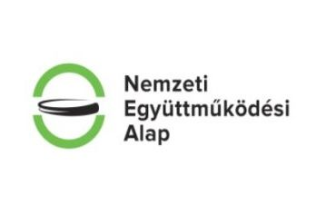

A civil szervezetek még pályázhatnak a 2019. évi NEA kiírásokra
Civil szervezetek működésének biztosítására vagy szakmai programjának megvalósítására és működésének biztosítására fordítható összevont támogatás. Bővebben...

Duplájára emelte az Agrárminisztérium a Tanyafejlesztési Program keretösszegét
Az Agrárminisztérium az idei évben 1,2 milliárd forintról, összesen 2,4 milliárd forintra emelte a nemzeti Tanyafejlesztési Program keretösszegét, amely a tanyán élők életszínvonalának javítását, valamint a tanyasi gazdálkodás megújítását szolgálja. Bővebben...

Államközi ki- és beutazói pályázati felhívások a 2019/2020-as tanévre
A Tempus Közalapítvány ismét meghirdeti a kétoldalú államközi kulturális, tudományos és oktatási egyezményeken alapuló ösztöndíj lehetőségeket mintegy 60 országba, kutatást vagy oktatást célzó tanulmányútra, nyári egyetemekre, rész- illetve teljes képzésekre. Pályázhatnak alap-, mester és doktori szintű egyetemi, főiskolai hallgatók, oktatók, kutatók, kutatóintézetek munkatársai, valamint a különféle művészeti ágak képviselői. Bővebben...

Az NKA Imre Zoltán Program Ideiglenes Kollégium közleménye
2018. december 18-i ülésén a 2018. december 6-i benyújtási határidejű nyílt pályázati felhívás hét altémájára benyújtott pályázatokról, valamint egyedi pályázatokról hozott döntést. A 70 benyújtott pályázatból a Kollégium összesen 43 pályázatra ítélt meg támogatást. Bővebben...

MÓDSZERTÁR

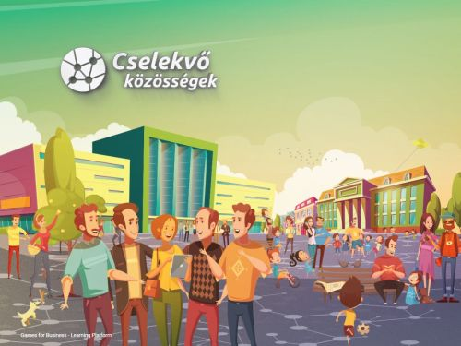

Egy igazán közösségi játék
„Tanulj, gondolkodj, játssz okosan és építs egy olyan települést, ahol te is szívesen élnél!” Ez a mottója a https://kozossegijatek.hu oldalon elérhető játéknak, melynek célja, hogy felhívja a játékosok figyelmét a közösségek fontosságára, szerepére, a közösségfejlesztésben rejlő lehetőségekre, és ösztönözze a játékost a közösségépítésre, az aktív közösségi részvételre, szerepvállalásra. Az online, okostelefonon, tableten vagy számítógépen játszható játékot a A „Cselekvő közösségek – aktív közösségi szerepvállalás” projekt keretében fejlesztették ki. Bővebben...

Filmkészítéssel a helyi közösségekért
Kaposszentjakabon az Együd Árpád Kulturális Központ által működtetett Pécsi Utcai Közösségi Ház biztosít helyszínt a Nemzeti Művelődési Intézet „Művelődő közösségek Nyugat-Magyarországon” projektje keretében havi rendszerességgel működő NOSTRU Filmklubnak. A foglalkozásokon részt vevő fiatalok az elmúlt hónapokban megismerkedhettek a mozgófilm kialakulásának kezdeteivel, majd saját, illetve közös filmélményeken keresztül a filmkészítés technikai és szerkesztési alapjaival. Bővebben...

Látóúton jártak a Hungarikum műhely résztvevői
A „Művelődő közösségek Észak-Magyarországon” projekt által 12 alkalmas Hungarikum műhely – értékfeltáró ismeretterjesztő sorozat indult el 2018 májusában, a Borsod-Abaúj-Zemplén megyei Sárospatakon. A műhelyfoglalkozás résztvevői a nyolcadik alkalommal a közösséget befogadó Művelődési Ház és Könyvtár dolgozóival együtt meglátogatták az UNESCO Világörökség közeli helyszínét, Tokaj-Hegyalját. Bővebben...

Több leszel, ha teszel!
Január 31-én egy konferencia keretében ismertették annak a 2018-as, reprezentatív kutatásnak a gyorsjelentését, mely az önkéntesség magyarországi helyzetét vizsgálta. Többek között fény derült arra is, hogy a társadalom több mint 40%-a önkénteskedik valamilyen formában. A gyorsjelentés az Új Nemzedék cikkének végén pdf formátumban letölthető. Bővebben...

BÖNGÉSZŐ

Adj esélyt a III. Közösségek Hetén!
A közösségi kezdeményezések erejét felmutató, az aktív társadalmi szerepvállalást, valamint a nyitott, befogadó társadalom eszményét népszerűsítő Közösségek Hete programsorozatotot megújult programstruktúrával, számos új elemmel kibővítve 2019. május 6. és 12. között ismét megrendezi a Cselekvő közösségek projektet megvalósító konzorcium. Az idei rendezvény középpontjában az Adj esélyt! gondolata áll. Bővebben...

Színházi angyalok
A #szinhaziangyalvagyok program keretében a közösség dönthet színházi élmény adományozásáról. A sikeres program Kecskeméten folytatódik, s várják civil szervezetek, alapítványok, egyesületek, közösségek jelentkezését, akik e program keretében szeretnének színházba menni. Bővebben...

Háromnapos műhelysorozat Lakiteleken a családok körül
2019. január 18–20. között a Nagycsaládosok Országos Egyesülete vezetőinek és tagcsaládjainak részére háromnapos fejlesztő program valósult meg Lakitelek Népfőiskolán: többek között házaspáros vezetőképző, protokoll és rendezvényszervezési ismeretek műhely szerepelt a kínálatban, de nagy sikert aratott a Nagycsaládos Bál is. Bővebben...

KÁRPÁT-HAZA

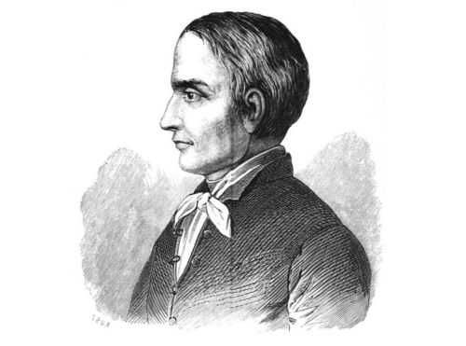

Kőrösi Csoma Sándor képzőművészeti pályázat
Kovászna Megye Tanácsa és a Kovászna Megyei Művelődési Központ, Kovászna Város Önkormányzatával, a kovásznai Kádár László Képtárral, a Kőrösi Csoma Sándor Közművelődési Egyesülettel és az Nemzeti Művelődési Intézettel együttműködésben, „Csoda” címmel képzőművészeti pályázatot hirdet a 2019-es Kőrösi Csoma Sándor Napok keretében. A megnyitóra 2019. április 4-én, csütörtökön kerül sor a kovásznai Kádár László Képtárban. Beküldési határidő: 2019. március 5. Bővebben...

Székely bál Budapesten
A Nemzetstratégiai Kutatóintézet szervezésében 2019. március 2-án kerül sor a Pesti Vigadóban a VI. Budapesti Székely Bálra, ahová szeretettel várják a székelyek, a tiszteletbeli székelyek és a székelyeket tisztelők jelentkezését! A korábbi évekhez hasonlóan a bál teljes bevételét – jótékonysági céllal – külhoni magyar közösségeknek ajánlják fel a szervezők. Bővebben...

Azopan Fotóarchívum, az analóg fotók tárháza
Elindult az Azopan Fotóarchívum, melyet sokan az erdélyi Fortepanként emlegetnek. Az azopan.ro egy folyamatosan bővülő online fotóarchívum, amelynek célja átmenteni és elérhetővé tenni a romániai analóg fotózás értékeit az utókor számára. A gyűjtemény hozzáférhetővé szeretné tenni azt a sok millió analóg technikával készült fényképet, amely ott hever mindannyiunk fiókjában, padlásokon, intézmények raktáraiban, vagy csak negatívon létezik. A gyűjtemény fotói a Creative Commons 4.0 licenc keretében vannak közzétéve. Bővebben...

Megújul az Ady Endre Emlékmúzeum Nagyváradon
A Bihar Megyei Tanácsnak sikerült tíz évvel meghosszabbítania a bérleti szerződést az ortodox egyházzal a nagyváradi Ady Endre Emlékmúzeum épületére vonatkozóan, így sor kerülhet számos felújítási munkára. Idén van száz esztendeje annak, hogy 1919-ben elhunyt az egyik legismertebb magyar poéta, a Nagyváradhoz ezernyi szállal kötődő Ady Endre. Ebből az alkalomból váradi és debreceni közintézmények és kulturális műhelyek közös programokkal készülnek: a költő halálának kerek évfordulóján, január 27-én el is indult az ADY 100 nevet viselő rendezvénysorozat. Bővebben...

FELHÍVÁSOK

Honismereti felhívás
Pályázati felhívás jelent meg hazai és határon túli diákok történelmi-magyarságismereti tudásának erősítésére. Pályázni a településhez, megyéhez, országrészhez kötődő kiemelkedő, ismert vagy még nem ismert személyiség tetteiről, példaadásáról szóló munkával, kapcsolódva a XXIV. Országos Ifjúsági Honismereti Akadémia és Tábor szellemiségéhez. Bővebben...

Országalbum Maraton 3. évad
Elindult az Országalbum Maraton harmadik évadja, mely amatőr és profi fotósok szemével engedi láttatni hazánk szépségeit. Az első maratonra 2.414, a másodikra pedig már 6.628 képet neveztek a résztvevők, a harmadik évadot is várhatóan hasonló érdeklődés fogja övezni. Bővebben...

Animációs filmeket várnak a KAFF-ra
Idén is vendégül látja az animációs világot Bács-Kiskun megye fővárosa. A Kecskeméti Animációs Filmfesztivál (KAFF) immár 14., míg az Európai Animációs Játékfilm és Tv-film Fesztivál 11. alkalommal lesz házigazda. A külföldiek március 4-ig, a magyarok március 18-ig nevezhetnek, hogy az előzsűrizés áprilisban megtörténhessen. Az esemény díszvendége ezúttal Afrika lesz, amely előreláthatóan 14 országból állítja össze filmkínálatát. Bővebben...

Utolsó előválogató!
A kétévente megrendezett, műfajában a hazai legrangosabb József Attila XIII. Nemzeti vers-, énekelt vers és prózamondó verseny döntőjén való szereplésre még egy utolsó előválogatót szervez A Vértes Agorája március 2-án. Jelentkezni a megmérettetésre 2019. február 28-ig lehet. Aki lemarad, az kimarad! Bővebben...

AJÁNLÓ

Sárköz, a szépség kertje
Fodorné László Mária szövő jubileumi kiállítása 2019. február 10. – április 21. között tekinthető meg a Vigadó Galéria, VI. emeleti kiállítótereiben. A tárlaton a magyar nyelvterület egyik leggazdagabb szőtteskultúrájának, a sárközi szőtteskincsnek jelenlegi legjobb ismerője, legnagyobb mestere – Fodorné László Mária, a Népművészet Mestere, az MMA Népművészeti Tagozatának rendes tagja – mutatkozik be, megidézve a szülőfalu, Decs és a tájegység, Sárköz szépségeit. Bővebben...

Derkó 2019
A Derkovits Gyula festő- és grafikusművészről elnevezett, fiatal művészeket támogató ösztöndíjat művészkörökben évtizedek óta Derkónak nevezik. A zsűrizés folyamata után megvalósuló, a Műcsarnokban megrendezett kiállítás évek óta a friss ösztöndíjasok bemutatkozásának jelentős fóruma. Az idén február 16. és március 24. között látogatható tárlat egyfajta válogatott seregszemle, amelyből új utak indulhatnak, csoportos vagy önálló kiállítási felkérésekkel. Bővebben...

Hungarikum télűzés
A sokác hagyományőrzők idén február 28. és március 5. között űzik el a telet a hungarikum népszokás, a mohácsi busójárás keretében. A jellegzetes, fűzfából faragott álarcot viselő busók alakoskodása mellett számtalan népi látványossággal, élménnyel és ízzel csalogat Mohács ezekben a napokban. Bővebben...

